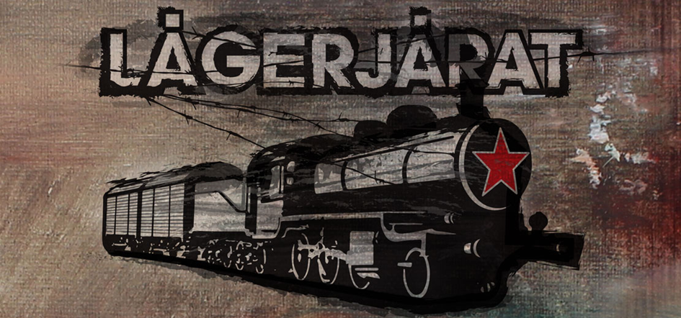

Lágerjárat utazó vagonkiállítás

A Magyar Országgyűlés a 41/2012. (V. 25.) OGY határozatában 2015-ös, 2016-os évet a Szovjetunióba hurcolt magyar politikai rabok és kényszermunkások emlékévének nyilvánította.
A Magyarországi Németek Pécs-Baranyai Nemzetiségi Köre a Szovjetunióba hurcolt politikai foglyok és
kényszermunkások emlékéve alkalmából elkészítette a „LÁGERJÁRAT” című utazó vagonkiállítást, mely
azon magyarországi vasútállomásokat keresi fel, ahonnan 1944 végén és 1945 elején, a Sztálini 0060-as parancs alapján az összegyűjtött internáltakat a szovjet lágerek felé irányították.
Egy korabeli G típusú tehervagont rendeztünk be kiállítási térnek. Kordokumentumokkal, képekkel, vetítésekkel mutatjuk be a Szovjetunióba hurcolt politikai foglyok és kényszermunkások sorsát, tragédiáját, 1944-49 időszakáról.
A Lágerjárat egy szimbólum, nem tartalmaz múzeumi tárgyakat, relikviákat. Szimbóluma az emlékezésnek és szelíd eszköze az emlékeztetésnek. Tablókon megjelenik a kor történelmi háttere szöveges formában, fényképekkel illusztrálva. A művészet és a mai technika segítségével emlékeztet XX. századi történelmünk embertelenségeire.
Az állomáshelyek helyszínein a környékre vonatkozó legfontosabb tények közléséhez várjuk mindazon
szervezetek, magánszemélyek segítségét, akik a „LÁGERJÁRAT” Vagonkiállítás ott tartózkodása alatt
rendelkezésünkre tudják bocsátani az 1944-49-es korszak történeti dokumentumait, helytörténeti kiadványokat, hogy a múlt ne menjen feledésbe.
A Vagonkiállítás utazó jellege nagy lehetőséget nyújt, hogy minél szélesebb körben váljon ismertté történelmünk sokáig eltitkolt része. A „Málenkij robot” története tabu téma volt, a történelemkönyvek sem tartalmazzák.
Az egész országot behálózó utazó Vagonkiállítás célja, hogy a közönséggel, s elsősorban a fiatalsággal megismertesse az eddig méltatlanul elhallgatott történelmi tényt. A Vagonban ismeretátadó, oktató programra nyílik lehetőség, a helyszíni tárlatvezetés mellett rendhagyó történelmi órát is lehet tartani.
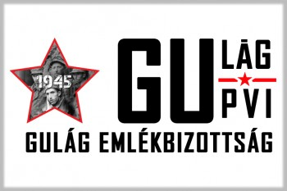
A kiállítás fontos elemei a folyamatosan futó filmek: Jurkovics János-Havasi János: Idegen ég alatt - Dokumentumfilm az Ural környéki kutatómunkáról, Pécsi Csaba – Pécsi Dániel: A mi Golgotánk – Emlékfilm, Havasi Dániel: PERM 36 – Az utolsó GULAG láger – Dokumentumfilm, Bartók Csaba: Ártatlanul a Gulágon - Túlélők emlékezete
Támogató:
GULAG - GUPVI Emlékbizottság
A szovjetunióba hurcolt politikai foglyok és kényszermunkások emlékéve
LÁGERJÁRAT ÁLLOMÁSAI
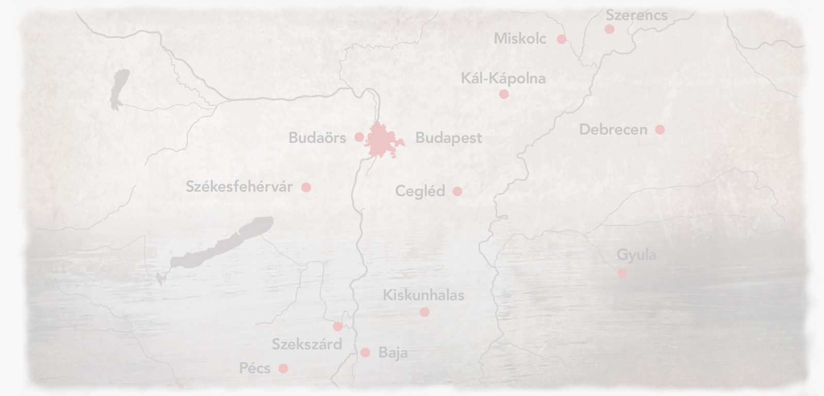
Megnyitó - Bp. Nyugati pályaudvar: 2016. 02. 24
Bp. Vasúttörténeti park (Tatai u. 95): 2016. 02. 25. – 03. 15.
Cegléd: 03. 19. – 03. 30.
Kál-Kápolna: 04. 03. – 04. 13.
Miskolc: 04. 15. – 05. 05.
Szerencs: 05. 08. – 05. 18.
Debrecen: 05. 22. – 06. 30.
Gyula: 07. 03. – 09. 18.
Kiskunhalas: 09. 21. – 10. 03.
Baja: 10. 06. – 10. 28.
Bátaszék: 10. 29. - 11.01.
Szekszárd: 11. 02. – 11. 22.
Pécs: 2016. 11. 25. – 2017. 01. 15.
Budaörs: 2017. 01. 18. – 02. 04.

További információ:
Magyarországi Németek Pécs-Baranyai Nemzetiségi Köre
7622 Pécs, Nagy Lajos király u. 9.

Matkovits-Kretz Eleonóra – Elnök
E-mail: nemetkor@gmail.com
Telefon: +36-72 / 213-453
Mobil: +36-20 / 240-9244
Rozsnyai Ilona - Projekt koordinátor
Tel: 06-70-397-0223 e-mail: nemetkor@gmail.com

